**Pauze op school**

Ook zonder telefoon is het leuk!

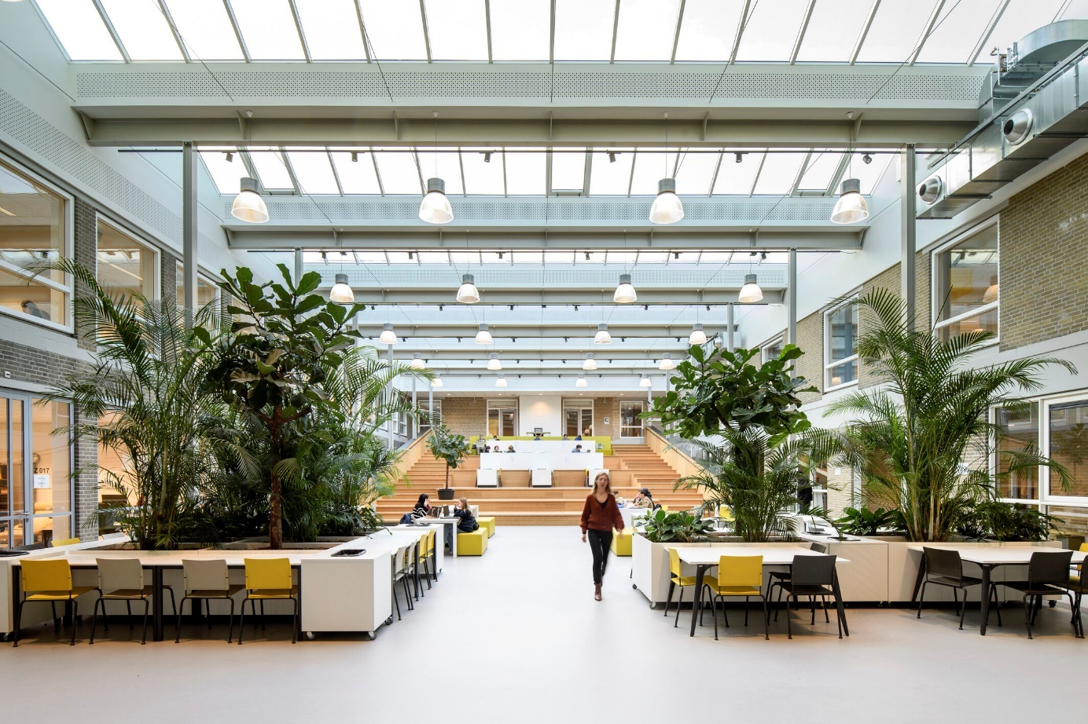

Inhoud

Opdracht 4

Onderzoeksfase 5

*Deelopdracht 1* 5

*Deelopdracht 2* 6

*Deelopdracht 3* 7

Brainstormfase 8

Schetsfase 9

Uitwerken idee 10

Eindpresentatie 11

Situatie

Er is al langere tijd discussie over het gebruik van mobiele telefoons. Hiervoor is er door de overheid bepaald dat mobiele telefoons en ook tablets of smartwatches in 2024 niet meer gebruikt mogen worden in de klas. Mobiele telefoons leiden af en zorgen ervoor dat leerlingen slechter presteren. Scholen moeten hier zelf afspraken over maken met leraren, ouders en leerlingen zodat iedereen in de school precies weet wat wel en niet mag. Er is immers steeds meer bewijs [dat mobiele telefoons in de les schadelijk zijn](https://www.kennisrotonde.nl/vraag-en-antwoord/smartphones-in-de-les-en-effect-op-leerprestaties-leerlingen). Leerlingen kunnen zich minder concentreren en hun prestaties lijden eronder. Daar willen we leerlingen tegen beschermen. Daarom is het niet-educatief gebruik van mobiele telefoons en ook tablets of smartwatches in 2024 niet meer toegestaan in de klas (Rijksoverheid.nl, 2024).

(Naam school) heeft, net als andere scholen, besloten om tijdens een proefperiode een geheel mobielvrije school te zijn:

*Tijdens de gehele proef is het beleid dat mobiele telefoons en smartwatches thuis of in de kluis zijn. Leerlingen die toch een telefoon meenemen naar school leggen hem aan het begin van hun schooldag direct in de kluis en halen hem er pas bij vertrek naar huis weer uit. Op weg van en naar het schoolhek worden de telefoons niet gebruikt en zijn ze ook niet zichtbaar. Alle collega’s op school gaan dit samen handhaven. Om positieve aandacht voor de proef te trekken zal er vanaf de eerste dag voor de leerlingen het één en ander worden georganiseerd om te laten zien dat tijd op school doorbrengen zonder telefoon ook heel leuk kan zijn! Bij de balie zijn verschillende spellen verkrijgbaar, denk hierbij aan jeu de boules, tafeltennisbatjes, kaartspellen en schaakspellen.*

## Opdracht

**Ontwerp en maak een spuugmodel (maquette) van jullie interactieve kunstwerk. Dit kunstwerk is bedoeld voor gebruik door leerlingen van (naam school) tijdens de pauze. Het spuugmodel moet de belangrijkste kenmerken van het ontwerp laten zien, inclusief de interactiemogelijkheden. Zorg ervoor dat het duidelijk is hoe de leerlingen het kunstwerk kunnen gebruiken en hoe dit bijdraagt aan hun pauze-ervaring.**

Elk groepje krijgt een kunstenaar aangewezen. Deze kunstenaar gebruik je als inspiratiebron voor je ontwerp.

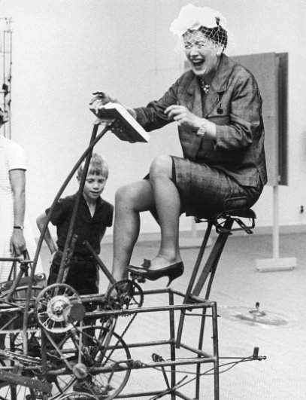

* Studio Roosegaarde
* Studio Drift​
* 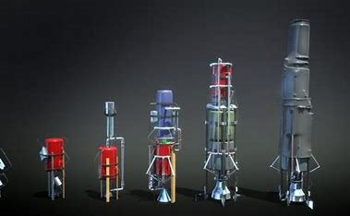Jean Tinguely​
* Floris Kaayk​
* Jean Dubuffet​
* Julius Popp
* Rafael Lozano-Hemmer​
* Niki de Saint Phalle​
* Rogier van der Heide​
* Olafur Eliasson​
* 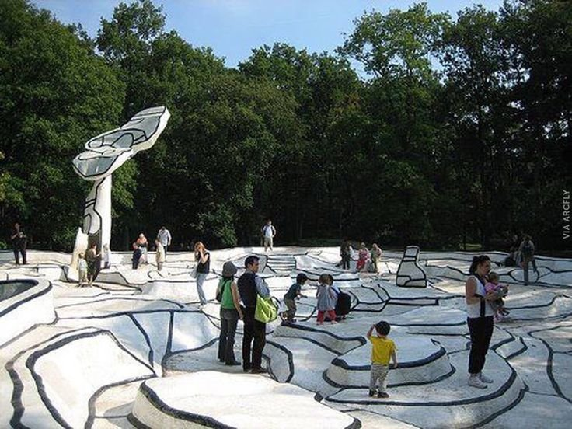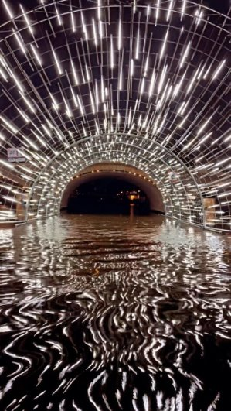Anouk Wipprecht​
* Jenny Holzer​
* Casey Reas​
* Random International​
* Angelo Vermeulen​

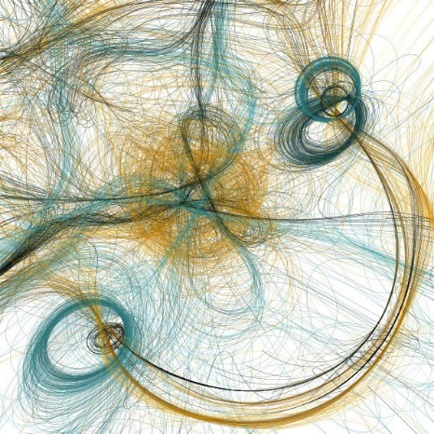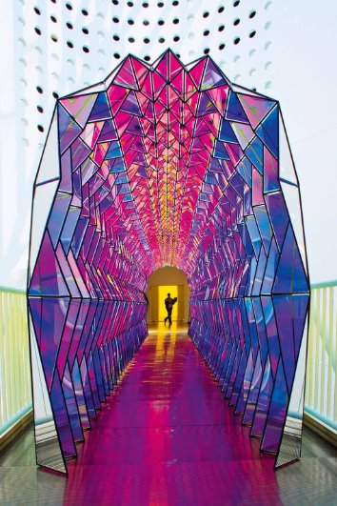

## Onderzoeksfase

### *Deelopdracht 1*

Als je een kunstenaar hebt gekregen ga je eerst onderzoek doen naar hem/haar. Ga uit van de volgende vragen: Wie is de kunstenaar, wat voor soort kunst maakt de kunstenaar, in welke technieken werkt hij/zij (mediums), wat vinden jullie een interessant/opvallend kunstwerk van deze kunstenaar, op welke manier betrekt deze kunstenaar de toeschouwer bij zijn/haar kunst oftewel wat maakt hun werk interactief? Zoek zoveel mogelijk informatie op en verwerk dit in een poster zoals de voorbeelden hieronder. Deze poster bevat geschreven tekst, tekeningen en eventueel andere afbeeldingen. Bedenk een woord dat je het meest vindt passen bij het werk van deze kunstenaar en schrijf dat in een mooie letter op.

Tips: bedenk van tevoren een verdeling van je stukjes tekst en je tekeningen en gebruik een beperkt aantal kleuren.

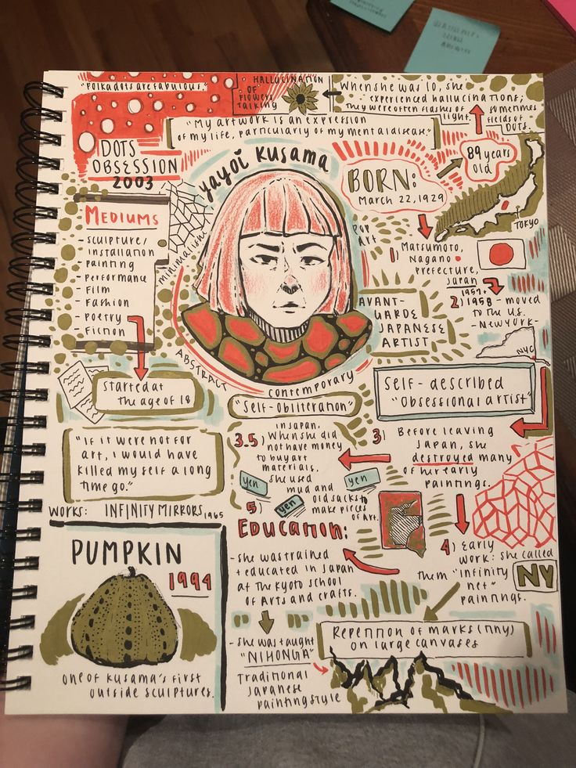

*Deelopdracht 2*

Doe onderzoek naar wat de vijf zintuigen zijn. Geef bij elk zintuig een voorbeeld aan de hand van je kunstenaar. Neem hierbij ook de leeftijd 12-15 jaar in gedachte. Welke behoeften heeft deze leeftijd?

Verwerk de informatie op een creatieve manier en kijk hoe je deze zintuigen tot ‘leven’ kunt brengen.

*De maximale grootte van deze opdracht is A1 formaat.*

### *Deelopdracht 3*

De volgende locaties kunnen worden gebruikt:

* …..
* …..
* …..
* …..

Doe onderzoek naar jullie locatie, meten is weten!

## Brainstormfase

Jullie gaan als team eerst een **mindmap** maken waarin jullie antwoord geven op de volgende vraag: Wat moeten de leerlingen gaan doen die daar komen? Probeer alles op te schrijven en ondersteun dit met schetsjes, zet alles op het blad wat er in jullie opkomt! Bij het maken van deze mindmap is het natuurlijk belangrijk om je kunstenaar in gedachte te houden.

## Schetsfase

Jullie hebben nu onderzoek gedaan naar de kunstenaar, naar de zintuigen, locatie en met elkaar in kaart gebracht middels een mindmap wat de functie van het kunstwerk kan worden. Met deze informatie kun je gaan schetsen. Jullie gaan schetsen maken d.m.v. de volgende manier: *Je krijgt een foto van de locatie en daaroverheen leg je calquepapier. Zo kun je in de ruimte gaan schetsen.* Elk teamlid maakt minstens 4 verschillende schetsen.

Afbeelding met schets, tekening, Kinderkunst, stilstaand

Door AI gegenereerde inhoud is mogelijk onjuist.

## Uitwerken idee

Als jullie allemaal schetsen hebben gemaakt kiezen jullie het beste idee uit. Met dit idee gaan jullie aan de slag om:

1. Definitieve tekeningen te maken: plattegrond met 3D-tekeningen er naast
2. Spuugmodel(len) te maken.
3. Spuugmodel met de 3D-printer te maken.

## Eindpresentatie

Voor jullie eindpresentatie krijgen jullie een tafel waarop de tekening ligt met de spuugmodellen eromheen. Zorg dat je een duidelijk verhaal hebt om je idee goed te kunnen presenteren, hiervoor is géén PowerPoint nodig.